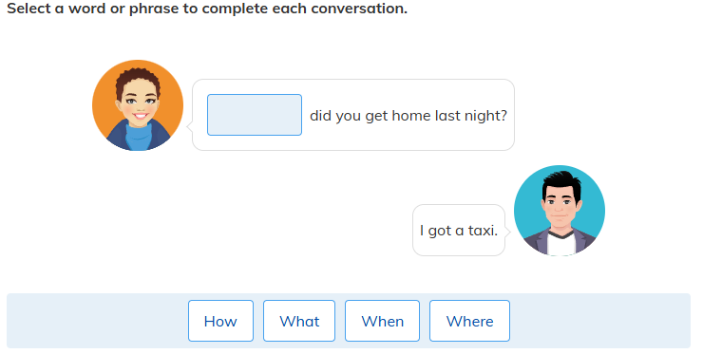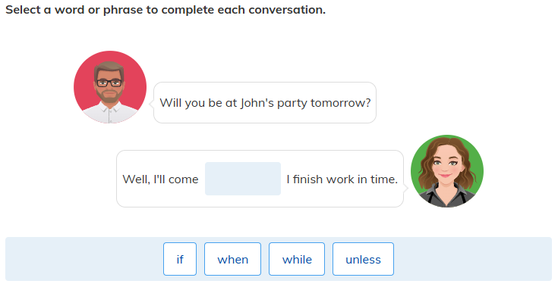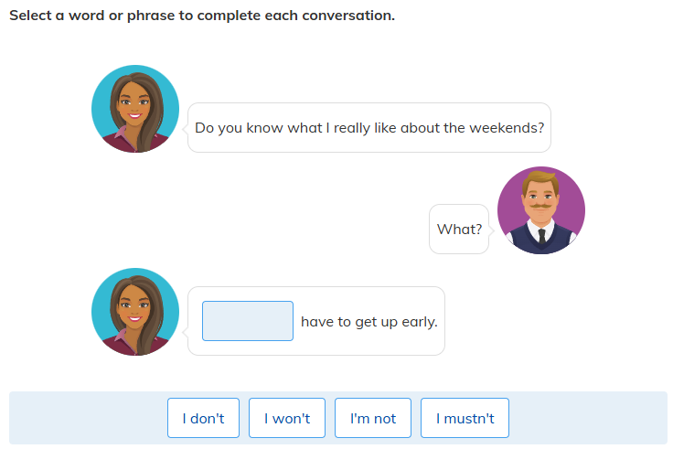

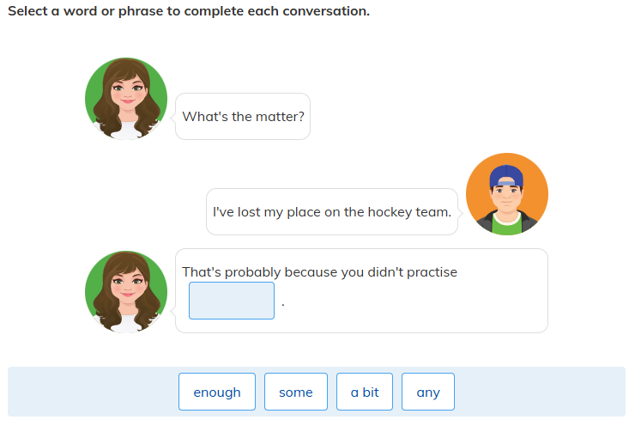

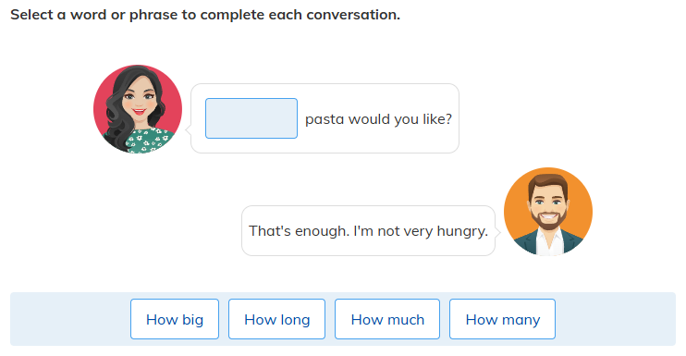รูปภาพประกอบด้วย ข้อความ, ภาพหน้าจอ, การ์ตูน

เนื้อหาที่สร้างโดย AI อาจไม่ถูกต้อง

รูปภาพประกอบด้วย ข้อความ, ภาพหน้าจอ, ใบหน้าของมนุษย์

เนื้อหาที่สร้างโดย AI อาจไม่ถูกต้อง

รูปภาพประกอบด้วย ข้อความ, ใบหน้าของมนุษย์, ภาพหน้าจอ, คน

เนื้อหาที่สร้างโดย AI อาจไม่ถูกต้อง

รูปภาพประกอบด้วย ข้อความ, ใบหน้าของมนุษย์, ภาพหน้าจอ, หญิง

เนื้อหาที่สร้างโดย AI อาจไม่ถูกต้อง

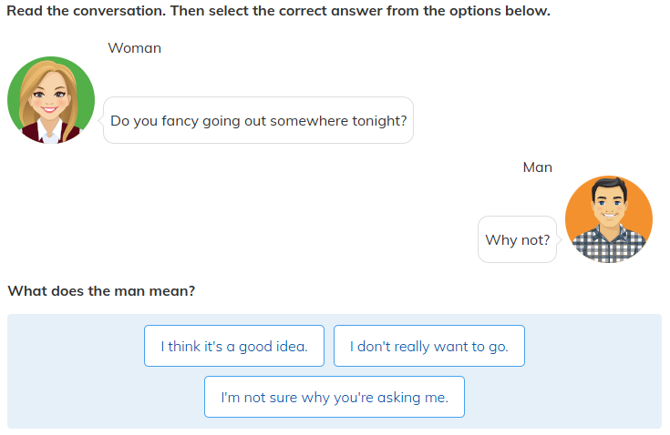รูปภาพประกอบด้วย ข้อความ, ภาพหน้าจอ, หน้าเว็บ

เนื้อหาที่สร้างโดย AI อาจไม่ถูกต้องรูปภาพประกอบด้วย ข้อความ, ใบหน้าของมนุษย์, ภาพหน้าจอ

เนื้อหาที่สร้างโดย AI อาจไม่ถูกต้องรูปภาพประกอบด้วย ข้อความ, ภาพหน้าจอ

เนื้อหาที่สร้างโดย AI อาจไม่ถูกต้อง

รูปภาพประกอบด้วย ข้อความ, ภาพหน้าจอ, ใบหน้าของมนุษย์

เนื้อหาที่สร้างโดย AI อาจไม่ถูกต้องรูปภาพประกอบด้วย ข้อความ, ภาพหน้าจอ, ใบหน้าของมนุษย์

เนื้อหาที่สร้างโดย AI อาจไม่ถูกต้องรูปภาพประกอบด้วย ข้อความ, ใบหน้าของมนุษย์, ภาพหน้าจอ, คน

เนื้อหาที่สร้างโดย AI อาจไม่ถูกต้องรูปภาพประกอบด้วย ข้อความ, ใบหน้าของมนุษย์, ภาพหน้าจอ, หน้าเว็บ

เนื้อหาที่สร้างโดย AI อาจไม่ถูกต้อง

รูปภาพประกอบด้วย ข้อความ, ภาพหน้าจอ, หน้าเว็บ, เว็บไซต์

เนื้อหาที่สร้างโดย AI อาจไม่ถูกต้องรูปภาพประกอบด้วย ข้อความ, ภาพหน้าจอ, ผลไม้

เนื้อหาที่สร้างโดย AI อาจไม่ถูกต้องรูปภาพประกอบด้วย ข้อความ, ภาพหน้าจอ, ตัวอักษร, จำนวน

เนื้อหาที่สร้างโดย AI อาจไม่ถูกต้อง

**เฉลยแบบฝึกหัดเติมคำ**

1. **on** (It's on 5th August.)
2. **is** (It is at 8 pm at my house.)
3. **a** (a lot of friends from my school.)
4. **of** (you know some of them?)
5. **to** (I want to go shopping tomorrow.)
6. **come** (Can you come with me to the supermarket?)
7. **like** (Would you like to help me make a cake?)

สวัสดีเบน,

นี่เป็นวันเกิดของฉันและฉันกำลังจะจัดปาร์ตี้! งานมีวันที่ 5 สิงหาคม ซึ่งก็คือวันเสาร์นี้ งานจะเริ่มตอน 2 ทุ่มที่บ้านของฉัน จะมีเพื่อนๆ จากโรงเรียนของฉันมากันเยอะเลย ฉันคิดว่านายคงรู้จักบางคนในนั้นนะ? แล้วก็ ฉันอยากจะไปซื้อของในวันพรุ่งนี้ด้วย นายมากับฉันที่ซูเปอร์มาร์เก็ตได้ไหม? นายอยากจะช่วยฉันทำเค้กหรือเปล่า? เรามาสนุกกันนะ!

แล้วคุยกัน, โทมัส

รูปภาพประกอบด้วย ข้อความ, ภาพหน้าจอ, ตัวอักษร, ออกแบบ

เนื้อหาที่สร้างโดย AI อาจไม่ถูกต้อง

**บทสนทนา (Conversation)**

**Woman:** Excuse me, could you tell me where the nearest post office is? (ขอโทษนะคะ ช่วยบอกหน่อยได้ไหมคะว่าไปรษณีย์ที่ใกล้ที่สุดอยู่ที่ไหน)

**Man:** Yes, it's down the high street across the road from the newsagents. (ครับ อยู่ตรงถนนใหญ่ ฝั่งตรงข้ามกับร้านขายหนังสือพิมพ์ครับ)

**Woman:** Is it the building next to the shoe shop? (ใช่ตึกที่อยู่ถัดจากร้านรองเท้าหรือเปล่าคะ)

**Man:** No, that's the cinema. The post office is between the bank and the supermarket. (ไม่ใช่ครับ นั่นมันโรงหนัง ที่ทำการไปรษณีย์จะอยู่ระหว่างธนาคารกับซูเปอร์มาร์เก็ตครับ)

**คำถาม (Question)**

The post office is opposite ... (ที่ทำการไปรษณีย์อยู่ตรงข้ามกับ...)

**ตัวเลือก (Choices)**

1. the bank. (ธนาคาร)
2. the cinema. (โรงภาพยนตร์)
3. the newsagent. (ร้านขายหนังสือพิมพ์)
4. the supermarket. (ซูเปอร์มาร์เก็ต)

**คำตอบและเหตุผล (Answer & Explanation)**

**คำตอบที่ถูกต้อง:** 3. the newsagent. (ร้านขายหนังสือพิมพ์)

**เหตุผล:** ในบทสนทนา ผู้ชายได้บอกตำแหน่งของที่ทำการไปรษณีย์ไว้อย่างชัดเจนว่า "it's down the high street **across the road from the newsagents**" ซึ่งวลี "across the road from" (ข้ามถนนจาก) มีความหมายเดียวกับคำว่า "opposite" (ตรงกันข้าม) ดังนั้น ที่ทำการไปรษณีย์จึงอยู่ตรงข้ามกับร้านขายหนังสือพิมพ์

รูปภาพประกอบด้วย ข้อความ, ภาพหน้าจอ, ตัวอักษร, ออกแบบ

เนื้อหาที่สร้างโดย AI อาจไม่ถูกต้อง

**บทสนทนา (Conversation)**

**Man:** One day I'd love to live by the sea. (สักวันหนึ่งฉันอยากจะไปอยู่ริมทะเล)

**Woman:** Really? I'm quite happy in my flat. It's in town, but it's quiet. (จริงเหรอ? ฉันค่อนข้างมีความสุขกับแฟลตของฉันนะ มันอยู่ในเมือง แต่ก็เงียบดี)

**Man:** But wouldn't you like to live out in the country? (แต่เธอไม่อยากไปอยู่ต่างจังหวัดบ้างเหรอ?)

**Woman:** One day, maybe. Perhaps even up in the mountains. (สักวันหนึ่งล่ะมั้ง อาจจะบนภูเขาก็ได้)

**คำถาม (Question)**

Where does the woman live? (ผู้หญิงอาศัยอยู่ที่ไหน)

**ตัวเลือก (Choices)**

1. in the countryside (ในชนบท)
2. in the mountains (บนภูเขา)
3. on the coast (แถบชายฝั่ง)
4. in the city (ในเมือง)

**คำตอบและเหตุผล (Answer & Explanation)**

**คำตอบที่ถูกต้อง:** 4. in the city (ในเมือง)

**เหตุผล:** ในบทสนทนา ผู้หญิงได้บอกอย่างชัดเจนว่า "**I'm quite happy in my flat. It's in town...**" (ฉันค่อนข้างมีความสุขกับแฟลตของฉันนะ มันอยู่ในเมือง...) ซึ่งวลีว่า "in town" มีความหมายเดียวกับ "in the city" ส่วนสถานที่อื่นๆ เช่น ชนบท หรือ ภูเขา เป็นเพียงสิ่งที่เธออาจจะอยากไปอยู่ "สักวันหนึ่ง" ในอนาคตเท่านั้น

รูปภาพประกอบด้วย ข้อความ, ภาพหน้าจอ, ตัวอักษร, ออกแบบ

เนื้อหาที่สร้างโดย AI อาจไม่ถูกต้อง

**บทสนทนา (Conversation)**

**Student:** I'm going on a Swiss exchange in a couple of weeks, and I was just wondering if I ought to take a present or something. (อีกสองสามสัปดาห์ฉันจะไปโครงการแลกเปลี่ยนที่สวิตเซอร์แลนด์ค่ะ เลยสงสัยว่าควรจะเอาของขวัญหรืออะไรไปฝากดีไหม)

**Teacher:** Yes, that might be a nice gesture. (ครับ นั่นก็เป็นความคิดที่ดีนะ)

**Student:** But the thing is, I'm not sure what to take. I mean, perhaps I should take a box of chocolates or a nice bunch of roses or something. (แต่ประเด็นคือ ฉันไม่แน่ใจว่าจะเอาอะไรไปดีค่ะ คือ บางทีฉันอาจจะเอาช็อกโกแลตสักกล่อง หรือกุหลาบสวยๆ สักช่อไปดี)

**Teacher:** No, flowers don't travel well. And chocolates? To Switzerland? No, maybe not. (ไม่ดีกว่า ดอกไม้มันไม่เหมาะกับการเดินทางไกล ส่วนช็อกโกแลตเหรอ? เอาไปสวิตเซอร์แลนด์เนี่ยนะ? ไม่น่าจะดีนะ)

**Student:** Perhaps I ought to be thinking of something bigger. (งั้นบางทีฉันควรจะหาของที่มันใหญ่กว่านี้ดีไหมคะ)

**Teacher:** No, you don't have to spend a fortune. Just take something local, like some nice tea or marmalade. (ไม่เลย ไม่ต้องใช้เงินเยอะขนาดนั้นหรอก แค่เอาของที่เป็นของท้องถิ่นไปก็พอ อย่างเช่น ชาดีๆ สักกล่อง หรือมาร์มาเลด)

**Student:** OK, I'll have a think. (โอเคค่ะ เดี๋ยวฉันลองไปคิดดู)

**คำถาม (Question)**

The teacher suggests ... (คุณครูแนะนำว่า...)

**ตัวเลือก (Choices)**

1. buying some flowers. (ซื้อดอกไม้)
2. buying something expensive. (ซื้อของแพง)
3. taking some Swiss chocolates. (นำช็อกโกแลตสวิสไปให้)
4. taking something typically English. (นำของที่เป็นเอกลักษณ์ของอังกฤษไปให้)

**คำตอบและเหตุผล (Answer & Explanation)**

**คำตอบที่ถูกต้อง:** 4. taking something typically English. (นำของที่เป็นเอกลักษณ์ของอังกฤษไปให้)

**เหตุผล:** คุณครูได้ปฏิเสธความคิดเรื่องดอกไม้ ช็อกโกแลต และของแพงไปทั้งหมด แต่ได้แนะนำนักเรียนว่า "**Just take something local**, like some nice tea or marmalade." (แค่เอาของที่เป็นของท้องถิ่นไปก็พอ อย่างเช่น ชาดีๆ หรือมาร์มาเลด...) เนื่องจากนักเรียนเป็นคนอังกฤษ คำว่า "local" (ท้องถิ่น) ในบริบทนี้จึงหมายถึงของที่เป็นเอกลักษณ์ของประเทศอังกฤษนั่นเอง

รูปภาพประกอบด้วย ข้อความ, ภาพหน้าจอ, ตัวอักษร

เนื้อหาที่สร้างโดย AI อาจไม่ถูกต้อง

**บทสนทนา (Conversation)**

**John:** John Wilkins Electrical. (จอห์น วิลกินส์ รับซ่อมไฟฟ้าครับ)

**Emma:** Hello, John. Emma Watson here. I was wondering if you could pop over sometime. (สวัสดีค่ะจอห์น เอ็มม่า วัตสันพูดนะคะ ไม่แน่ใจว่าคุณพอจะแวะมาดูให้หน่อยได้ไหมคะ)

**John:** Yeah, sure. Is there anything wrong? (ได้สิครับ มีอะไรผิดปกติเหรอครับ)

**Emma:** It's the lights in the... (คือไฟในห้อง...)

**John:** Oh, are they fusing again? (อ๋อ ฟิวส์ขาดอีกแล้วเหรอครับ)

**Emma:** Yeah. To be honest, I really do think we have to do something else this time. (ใช่ค่ะ เอาจริงๆ นะ ฉันว่าครั้งนี้เราต้องทำอย่างอื่นแล้วล่ะ)

**John:** I mean, there's clearly a fault, but it could be anywhere. As I told you last time, the best thing would be to replace them completely and start again. (คือมันมีข้อผิดพลาดชัดเจน แต่อาจจะเป็นตรงไหนก็ได้ อย่างที่ผมเคยบอกคุณไปครั้งที่แล้ว ทางที่ดีที่สุดคือเปลี่ยนมันทั้งหมดแล้วเริ่มใหม่เลยครับ)

**Emma:** OK, you were right all along. So let's do that then. (โอเคค่ะ คุณพูดถูกมาตลอด งั้นเราทำแบบนั้นเลยแล้วกันค่ะ)

**คำถาม (Question)**

Which of the following is correct? (ข้อความใดต่อไปนี้ถูกต้อง)

**ตัวเลือก (Choices)**

1. She does not want to replace the lights. (เธอไม่ต้องการเปลี่ยนไฟ)
2. She thinks that the wiring is dangerous. (เธอคิดว่าสายไฟเป็นอันตราย)
3. She previously ignored the electrician's advice. (ก่อนหน้านี้เธอเมินเฉยต่อคำแนะนำของช่างไฟ)
4. She believes that the electrician is responsible for the problem. (เธอเชื่อว่าช่างไฟเป็นผู้รับผิดชอบต่อปัญหานี้)

**คำตอบและเหตุผล (Answer & Explanation)**

**คำตอบที่ถูกต้อง:** 3. She previously ignored the electrician's advice. (ก่อนหน้านี้เธอเมินเฉยต่อคำแนะนำของช่างไฟ)

**เหตุผล:** ช่างไฟพูดว่า "**As I told you last time**, the best thing would be to replace them completely..." (อย่างที่ผมเคยบอกคุณไปครั้งที่แล้วว่าทางที่ดีที่สุดคือเปลี่ยนใหม่ทั้งหมด...) และเอ็มม่าก็ตอบกลับว่า "**OK, you were right all along.**" (โอเคค่ะ คุณพูดถูกมาตลอด) ซึ่งบทสนทนานี้แสดงให้เห็นว่าช่างไฟเคยให้คำแนะนำนี้มาก่อนแล้ว แต่เธอไม่ได้ทำตาม และตอนนี้เธอยอมรับว่าคำแนะนำของเขาถูกต้อง ซึ่งหมายความว่าก่อนหน้านี้เธอได้เมินเฉยต่อคำแนะนำของเขานั่นเอง

รูปภาพประกอบด้วย ข้อความ, ภาพหน้าจอ, ตัวอักษร, ออกแบบ

เนื้อหาที่สร้างโดย AI อาจไม่ถูกต้อง

**บทสนทนา (Conversation)**

**Man:** So, can you tell me about your executive rooms? (คือ ช่วยบอกรายละเอียดเกี่ยวกับห้องพักแบบ executive ของคุณหน่อยได้ไหมครับ)

**Woman:** They're by the pool, and internet access is part of the package. (ห้องพักจะอยู่ข้างสระว่ายน้ำค่ะ และมีอินเทอร์เน็ตให้ใช้ซึ่งรวมอยู่ในราคาห้องแล้ว)

**Man:** I was hoping for a sea view and use of the gym. Is that possible? (ผมหวังว่าจะมีห้องวิวทะเลและได้ใช้บริการฟิตเนสด้วย ไม่ทราบว่าเป็นไปได้ไหมครับ)

**Woman:** I'm afraid we don't have a gym, but beachside rooms are available for an extra charge. (ต้องขออภัยด้วยค่ะ เราไม่มีฟิตเนส แต่เรามีห้องพักริมหาดให้บริการโดยมีค่าใช้จ่ายเพิ่มเติมค่ะ)

**Man:** Right. They sound nice. What about meals? (ครับ ฟังดูดีเลย แล้วเรื่องอาหารล่ะครับ)

**Woman:** Breakfast is provided, but lunch and dinner would be extra. (เรามีบริการอาหารเช้าให้ค่ะ แต่สำหรับมื้อกลางวันและมื้อค่ำจะต้องชำระเงินเพิ่ม)

**คำถาม (Question)**

What is included in the price of an executive room? (อะไรที่รวมอยู่ในราคาของห้องพักแบบ executive)

**ตัวเลือก (Choices)**

1. dinner (อาหารค่ำ)
2. a sea view (วิวทะเล)
3. use of the gym (การใช้บริการฟิตเนส)
4. Internet access (การใช้งานอินเทอร์เน็ต)

**คำตอบและเหตุผล (Answer & Explanation)**

**คำตอบที่ถูกต้อง:** 4. Internet access (การใช้งานอินเทอร์เน็ต)

**เหตุผล:** จากบทสนทนา พนักงานโรงแรมได้กล่าวไว้อย่างชัดเจนว่า "...**internet access is part of the package**." (อินเทอร์เน็ตเป็นส่วนหนึ่งของแพ็คเกจ) ซึ่งหมายความว่าได้รวมอยู่ในราคาห้องพักแล้ว ส่วนตัวเลือกอื่นๆ นั้นไม่ถูกต้อง เพราะอาหารค่ำ (dinner) และวิวทะเล (a sea view) มีค่าใช้จ่ายเพิ่มเติม และโรงแรมไม่มีฟิตเนส (gym) ให้บริการ

รูปภาพประกอบด้วย ข้อความ, ภาพหน้าจอ, ตัวอักษร

เนื้อหาที่สร้างโดย AI อาจไม่ถูกต้อง

**บทสนทนา (Conversation)**

**Woman:** Hello. (สวัสดีค่ะ)

**Man:** Can I help you? (มีอะไรให้ช่วยไหมครับ)

**Woman:** Please. I'm looking for a hotel, but I don't have much money to spend. (ค่ะ ฉันกำลังมองหาโรงแรมอยู่ แต่ฉันมีงบไม่มากนัก)

**Man:** There are no hotels in this small village, I'm afraid. Just people's houses. In the next town, there's a big hotel on the beach, but that's very expensive. And there are some new villas there, too, overlooking the sea. Are you travelling alone? (เกรงว่าในหมู่บ้านเล็กๆ แห่งนี้จะไม่มีโรงแรมเลยครับ มีแต่บ้านของชาวบ้าน ในเมืองถัดไปมีโรงแรมใหญ่ริมหาด แต่นั่นก็แพงมากเลย แล้วก็มีวิลล่าใหม่ๆ ที่นั่นด้วย มองเห็นวิวทะเลเลย คุณเดินทางมาคนเดียวเหรอครับ)

**Woman:** No. I'm with a friend. She's just coming. All we need is a room for a few days. (ไม่ใช่ค่ะ ฉันมากับเพื่อน เธอกำลังจะมาแล้วค่ะ เราต้องการแค่ห้องพักสักสองสามวัน)

**Man:** We can find you a room, no problem. My job is to help tourists. Look, that's my office over there. (เราหาห้องให้คุณได้ครับ ไม่มีปัญหา งานของผมคือช่วยเหลือนักท่องเที่ยว ดูสิครับ นั่นคือออฟฟิศของผมอยู่ตรงนั้น)

**Woman:** OK. Um, so... So, could you just tell me how much a room costs? (โอเคค่ะ เอ่อ... งั้นช่วยบอกหน่อยได้ไหมคะว่าค่าห้องราคาประมาณเท่าไหร่)

**Man:** Not too much. About 20 euros. (ไม่แพงมากครับ ประมาณ 20 ยูโร)

**Woman:** What? Per person? (อะไรนะคะ? ต่อคนเหรอคะ)

**Man:** No, for the room. And if you stay for a week, it's even cheaper. Maybe 120. (ไม่ใช่ครับ สำหรับทั้งห้องเลย และถ้าคุณพักหนึ่งสัปดาห์ ก็จะถูกลงไปอีก อาจจะประมาณ 120 ยูโร)

**Woman:** Oh. That sounds OK. Have you got anything near the beach? (โอ้ ฟังดูโอเคเลยค่ะ มีห้องพักใกล้ๆ ชายหาดบ้างไหมคะ)

**Man:** Yes. I can find you something, no problem. Look, we can wait for your friend and then I can show you some places, and see if we can find you something that you like. (มีครับ ผมหาให้ได้ ไม่มีปัญหา ดูสิครับ เรารอเพื่อนของคุณก่อนก็ได้ แล้วผมจะพาไปดูห้องพักสักสองสามที่ เผื่อเราจะเจอที่ที่คุณชอบ)

**คำถาม (Question)**

The man says that the room will cost about ... (ผู้ชายบอกว่าค่าห้องพักจะราคาประมาณ...)

**ตัวเลือก (Choices)**

1. 20 euros per week. (20 ยูโรต่อสัปดาห์)
2. 20 euros per night. (20 ยูโรต่อคืน)
3. 20 euros per person. (20 ยูโรต่อคน)
4. 20 euros extra if near the beach. (เพิ่มอีก 20 ยูโรถ้าอยู่ใกล้ชายหาด)

**คำตอบและเหตุผล (Answer & Explanation)**

**คำตอบที่ถูกต้อง:** 2. 20 euros per night. (20 ยูโรต่อคืน)

**เหตุผล:** เมื่อผู้หญิงถามราคาห้องพัก ผู้ชายตอบว่า "About 20 euros." และเมื่อเธอถามย้ำว่า "Per person?" (ต่อคนเหรอ) เขาได้ปฏิเสธว่า "**No, for the room.**" (ไม่ใช่ สำหรับทั้งห้อง) ซึ่งในบริบทของการเช่าที่พักระยะสั้น ราคาที่บอกมักจะเป็นราคาต่อคืน และเขายังบอกราคาต่อสัปดาห์แยกต่างหากที่ 120 ยูโร ซึ่งยืนยันว่า 20 ยูโรไม่ใช่ราคาต่อสัปดาห์

รูปภาพประกอบด้วย ข้อความ, ภาพหน้าจอ, ตัวอักษร

เนื้อหาที่สร้างโดย AI อาจไม่ถูกต้อง

**บทสนทนา (Conversation)**

**Woman:** Do you ever go swimming, Pete? (คุณเคยไปว่ายน้ำบ้างไหมพีท)

**Pete:** Not very often these days. When I was younger, I used to go with my friends quite a lot. But then I got married. And my wife doesn't enjoy it that much. She's happy for me to go, though, but I just sort of stopped. (ช่วงนี้ไม่บ่อยเลยครับ ตอนผมเด็กๆ ผมเคยไปกับเพื่อนบ่อยมาก แต่พอแต่งงาน ภรรยาผมก็ไม่ค่อยชอบเท่าไหร่ เธอก็ไม่ได้ว่าอะไรถ้าผมจะไปนะ แต่ผมก็แค่เลิกไปเอง)

**Woman:** Oh. That's a shame. (เหรอคะ น่าเสียดายจัง)

**Pete:** Yes. I suppose so. I'd like to take my son, actually. He's only two, but I think it's good to start young, isn't it? (ครับ ผมก็ว่าอย่างนั้น จริงๆ แล้วผมอยากจะพาลูกชายไปนะ เขาเพิ่งจะสองขวบเอง แต่ผมว่าเริ่มตั้งแต่เด็กๆ ก็ดีใช่ไหมล่ะ)

**Woman:** That's what they say. (เขาว่ากันอย่างนั้นแหละค่ะ)

**Pete:** But it's not that easy. I mean, my brother takes his little girl, and he said we could go with them. But the thing is, they go on Saturday mornings when I'm really busy with other things. (แต่มันก็ไม่ง่ายขนาดนั้น คือ พี่ชายผมก็พาลูกสาวเขาไปนะ แล้วเขาก็บอกว่าเราไปกับพวกเขาได้ แต่ประเด็นคือพวกเขาไปกันเช้าวันเสาร์ ซึ่งเป็นช่วงที่ผมยุ่งกับเรื่องอื่นมากๆ)

**คำถาม (Question)**

Who does the man want to go swimming with? (ผู้ชายอยากไปว่ายน้ำกับใคร)

**ตัวเลือก (Choices)**

1. his son (ลูกชายของเขา)
2. his wife (ภรรยาของเขา)
3. his friends (เพื่อนๆ ของเขา)
4. his brother (พี่ชาย/น้องชายของเขา)

**คำตอบและเหตุผล (Answer & Explanation)**

**คำตอบที่ถูกต้อง:** 1. his son (ลูกชายของเขา)

**เหตุผล:** ในบทสนทนา พีทได้กล่าวไว้อย่างชัดเจนว่า "**I'd like to take my son, actually.**" (จริงๆ แล้วผมอยากจะพาลูกชายไป) ส่วนตัวเลือกอื่นๆ นั้นไม่ถูกต้อง เพราะเขาบอกว่าภรรยาไม่ชอบว่ายน้ำ, เขาเคยไปกับเพื่อนๆ ในอดีต, และเขาไม่สะดวกที่จะไปพร้อมกับพี่ชาย

รูปภาพประกอบด้วย ข้อความ, ภาพหน้าจอ, ตัวอักษร, ออกแบบ

เนื้อหาที่สร้างโดย AI อาจไม่ถูกต้อง

**บทสนทนา (Conversation)**

**Woman:** What do you think of that painting over there? (คุณคิดยังไงกับภาพวาดตรงนั้นคะ)

**Man:** The red circles and squares? (ภาพวงกลมกับสี่เหลี่ยมสีแดงน่ะเหรอ)

**Woman:** Yes. It's very modern. I don't find that type of thing very interesting, really. (ใช่ค่ะ มันดูโมเดิร์นมากเลย เอาจริงๆ ฉันว่างานประเภทนี้ไม่ค่อยน่าสนใจเท่าไหร่)

**Man:** Well, this is a modern exhibition. If you don't like it, we can go somewhere else. I don't mind. (ก็นี่มันนิทรรศการศิลปะสมัยใหม่นี่นา ถ้าเธอไม่ชอบ เราไปที่อื่นกันก็ได้นะ ผมไม่ว่าอะไร)

**Woman:** Oh, no, I don't want to do that. I like some of the paintings. That one in the corner, for instance, of the people in the park is very good. I love the colours and faces of the people. (โอ้ ไม่ค่ะ ฉันไม่อยากไปไหน ฉันชอบภาพวาดบางภาพนะคะ อย่างภาพตรงมุมโน้นน่ะค่ะ รูปคนในสวนสาธารณะ สวยมากเลย ฉันชอบสีสันและใบหน้าของผู้คนในภาพ)

**Man:** Yes, I like that one too. What about the one next to it, of the children playing? (ใช่ ผมก็ชอบภาพนั้นเหมือนกัน แล้วภาพข้างๆ ล่ะ รูปเด็กๆ กำลังเล่นกัน)

**Woman:** I don't like that one much. (ภาพนั้นฉันไม่ค่อยชอบเท่าไหร่)

**Man:** Oh, really? I think it's OK. Who's the painter? (เหรอ ผมว่ามันก็โอเคนะ ใครเป็นคนวาดน่ะ)

**Woman:** I don't know. Let's go and have a look. (ไม่รู้สิคะ เราไปดูกันเถอะ)

**คำถาม (Question)**

How does the woman feel? (ผู้หญิงรู้สึกอย่างไร)

**ตัวเลือก (Choices)**

1. She wants to leave now. (เธออยากจะกลับแล้ว)
2. She's happy to be there. (เธอมีความสุขที่ได้อยู่ที่นั่น)
3. She likes the red painting. (เธอชอบภาพวาดสีแดง)
4. She dislikes all the paintings. (เธอไม่ชอบภาพวาดทั้งหมด)

**คำตอบและเหตุผล (Answer & Explanation)**

**คำตอบที่ถูกต้อง:** 2. She's happy to be there. (เธอมีความสุขที่ได้อยู่ที่นั่น)

**เหตุผล:** แม้ว่าผู้หญิงจะไม่ชอบภาพวาดบางภาพ (เช่น ภาพวงกลมสีแดง) แต่เมื่อผู้ชายเสนอว่าจะไปที่อื่น เธอกลับปฏิเสธทันทีว่า "**Oh, no, I don't want to do that.**" และยังบอกอีกว่า "**I like some of the paintings.**" (ฉันชอบภาพวาดบางภาพ) พร้อมทั้งชี้ให้ดูภาพที่เธอชอบเป็นพิเศษ การกระทำนี้แสดงให้เห็นว่าเธอยังคงมีความสุขและต้องการใช้เวลาอยู่ที่นิทรรศการศิลปะแห่งนี้ต่อไป

รูปภาพประกอบด้วย ข้อความ, ภาพหน้าจอ, ตัวอักษร

เนื้อหาที่สร้างโดย AI อาจไม่ถูกต้อง

**บทสนทนา (Conversation)**

**Man:** John started his new school this week. (จอห์นเริ่มเรียนที่โรงเรียนใหม่สัปดาห์นี้)

**Woman:** Oh, that's exciting. How does he feel about it? (โอ้ น่าตื่นเต้นจัง เขารู้สึกยังไงบ้าง)

**Man:** Well, he can do lots of sport there, so he's pleased about that. (คือ เขาสามารถเล่นกีฬาได้หลายอย่างที่นั่น เขาก็เลยดีใจเรื่องนั้น)

**Woman:** That's good. Is he going to have more homework? (ดีเลย แล้วเขาจะมีการบ้านเยอะขึ้นไหม)

**Man:** Yes, but that's OK. He says he wants to work hard. (ครับ แต่ก็ไม่เป็นไร เขาบอกว่าเขาอยากจะตั้งใจเรียน)

**Woman:** Great. Is he going to go by bus? (เยี่ยมเลย แล้วเขาจะไปโรงเรียนโดยรถบัสหรือเปล่า)

**Man:** Yes. He has to catch two different ones to get there. He really doesn't want to do that. (ใช่ครับ เขาต้องต่อรถบัสถึงสองต่อเพื่อไปให้ถึง เขาไม่ค่อยอยากจะทำแบบนั้นเลย)

**Woman:** Oh, I'm sure he'll be OK after a few days. Has he met his teacher yet? (โอ้ ฉันว่าเดี๋ยวเขาก็คงชินไปเองในสองสามวัน เขาเจอคุณครูของเขาหรือยัง)

**Man:** Yes. He met her last week and she seems really nice. (เจอแล้วครับ เขาเจอเธอเมื่อสัปดาห์ที่แล้วและเธอดูใจดีมากเลย)

**Woman:** He's lucky. I didn't like my teachers. (เขาโชคดีจัง ฉันไม่ชอบครูของฉันเลย)

**คำถาม (Question)**

What is John unhappy about at his new school? (จอห์นไม่พอใจเรื่องอะไรที่โรงเรียนใหม่ของเขา)

**ตัวเลือก (Choices)**

1. the homework (การบ้าน)
2. the teacher (คุณครู)
3. the sport (กีฬา)
4. the bus (รถบัส)

**คำตอบและเหตุผล (Answer & Explanation)**

**คำตอบที่ถูกต้อง:** 4. the bus (รถบัส)

**เหตุผล:** จากบทสนทนา พ่อของจอห์นได้กล่าวถึงเรื่องการเดินทางไปโรงเรียนว่า "He has to catch two different ones to get there. **He really doesn't want to do that.**" (เขาต้องต่อรถบัสถึงสองต่อเพื่อไปให้ถึง เขาไม่ค่อยอยากจะทำแบบนั้นเลย) ซึ่งเป็นสิ่งเดียวในบทสนทนาที่ระบุอย่างชัดเจนว่าจอห์นไม่พอใจ

รูปภาพประกอบด้วย ข้อความ, ภาพหน้าจอ, ตัวอักษร

เนื้อหาที่สร้างโดย AI อาจไม่ถูกต้อง

**บทสนทนา (Conversation)**

**Gina:** Mike! (ไมค์!)

**Mike:** Hi, Gina. Fancy seeing you here. It's been ages. (หวัดดีจีน่า ไม่น่าเชื่อว่าจะเจอเธอที่นี่ ไม่ได้เจอกันนานเลยนะ)

**Gina:** I know. We used to bump into each other quite often at the Italian café by the outdoor market. (นั่นสิ เราเคยเจอกันบ่อยๆ ที่ร้านกาแฟอิตาเลียนข้างตลาดนัดกลางแจ้ง)

**Mike:** That's right. I always liked that place. Something to do with the wonderful smells of pizza coming from the kitchen. And ripe strawberries wafting from the market stalls. It's a real shame that closed down. (ใช่เลย ผมชอบที่นั่นเสมอเลยนะ คงเป็นเพราะกลิ่นพิซซ่าหอมๆ จากในครัว กับกลิ่นสตรอว์เบอร์รีสุกที่ลอยมาจากแผงในตลาด น่าเสียดายจริงๆ ที่ร้านปิดไปแล้ว)

**Gina:** Yeah, a real pity. Anyway, we're standing next to some strawberries now. Look. Though it's a lot different in a supermarket. Not as fresh, though, are they? Hey, I heard you got a new job. (ใช่ น่าเสียดายมาก ว่าแต่ ตอนนี้เราก็ยืนอยู่ข้างๆ แผงสตรอว์เบอร์รีนะ ดูสิ แต่มันก็ต่างจากในซูเปอร์มาร์เก็ตเยอะเลย มันไม่ค่อยสดเท่าไหร่เนอะ นี่ ฉันได้ยินว่าเธอได้งานใหม่เหรอ)

**Mike:** Yeah, that's right. I loved working at the children's hospital. Working with the kids was so rewarding. But the hours were terrible. (ใช่แล้วล่ะ ผมรักการทำงานที่โรงพยาบาลเด็กนะ การได้ทำงานกับเด็กๆ มันคุ้มค่ามาก แต่ชั่วโมงการทำงานมันแย่มาก)

**Gina:** Must have been hard to spend time with the family. (คงจะหาเวลาให้ครอบครัวได้ยากน่าดูเลย)

**Mike:** Yeah. And however much I begged to change my hours, they wouldn't do it. And that was really getting to me. (ใช่เลย แล้วไม่ว่าผมจะขอร้องให้เปลี่ยนชั่วโมงทำงานมากแค่ไหน พวกเขาก็ไม่ยอม และนั่นมันทำให้ผมรู้สึกแย่มาก)

**Gina:** Tell me about it. And the pay in the health service wasn't great either, was it? (เข้าใจเลยล่ะ แล้วเงินเดือนในระบบสาธารณสุขก็ไม่ค่อยดีด้วยใช่ไหม)

**Mike:** Oh, it was OK, actually. Though it's a bit better where I am now. But my journey to work's a bit longer. (อ๋อ จริงๆ มันก็โอเคนะ ถึงแม้ว่าที่ใหม่จะได้เยอะกว่านิดหน่อย แต่การเดินทางไปทำงานของผมมันไกลขึ้นหน่อยน่ะ)

**Gina:** Talking of journeys, I'd better go. My shift starts soon. I can see the queue at the check-out building up. (พูดถึงเรื่องเดินทาง ฉันต้องไปแล้วล่ะ กะของฉันใกล้จะเริ่มแล้ว ฉันเห็นคิวตรงที่จ่ายเงินเริ่มยาวแล้ว)

**Mike:** Take care, Mike. (ดูแลตัวเองนะไมค์)

**Gina:** You too, Gina. (เธอก็เหมือนกันนะจีน่า)

**คำถาม (Question)**

What was the main reason that the man left his old job? (อะไรคือเหตุผลหลักที่ผู้ชายลาออกจากงานเก่า)

**ตัวเลือก (Choices)**

1. His salary was too low. (เงินเดือนของเขาน้อยเกินไป)
2. He had to travel too far. (เขาต้องเดินทางไกลเกินไป)
3. His work schedule was too inflexible. (ตารางการทำงานของเขาไม่ยืดหยุ่น)
4. He found the patients too demanding. (เขารู้สึกว่าคนไข้เรียกร้องมากเกินไป)

**คำตอบและเหตุผล (Answer & Explanation)**

**คำตอบที่ถูกต้อง:** 3. His work schedule was too inflexible. (ตารางการทำงานของเขาไม่ยืดหยุ่น)

**เหตุผล:** จากบทสนทนา ไมค์กล่าวว่าเหตุผลหลักที่ทำให้เขารู้สึกแย่คือเรื่องชั่วโมงการทำงาน เขาพูดว่า "**the hours were terrible**" (ชั่วโมงทำงานมันแย่มาก) และ "**however much I begged to change my hours, they wouldn't do it**" (ไม่ว่าผมจะขอร้องให้เปลี่ยนชั่วโมงทำงานมากแค่ไหน พวกเขาก็ไม่ยอม) ซึ่งแสดงให้เห็นถึงความไม่ยืดหยุ่นของตารางการทำงานอย่างชัดเจน ส่วนเรื่องเงินเดือน เขาบอกว่า "it was OK, actually" (จริงๆ มันก็โอเค) จึงไม่ใช่เหตุผลหลัก

รูปภาพประกอบด้วย ข้อความ, ภาพหน้าจอ, ตัวอักษร

เนื้อหาที่สร้างโดย AI อาจไม่ถูกต้อง

**บทสนทนา (Conversation)**

**Man:** I can't understand why we have this expression, good morning. I know which would win. Nights may be darker and more dangerous, but mornings are definitely harder for me. It's because I'm not a natural morning person. It's strange how people think that staying up late is a more challenging thing to do than getting up early. But it isn't. The real difficult thing is getting up at a crack of dawn. Just recently, I've had to get up really early because of my work. themselves working with me quickly discovered one thing. There's absolutely no point arranging meetings with me early in the morning. That's because I either miss the start by 45 minutes, or else I turn up exhausted because I woke up early waiting for the alarm to ring. (ผมไม่เข้าใจเลยว่าทำไมเราถึงมีคำว่า "อรุณสวัสดิ์" ผมรู้เลยว่าอะไรจะชนะ กลางคืนอาจจะมืดและอันตรายกว่า แต่ตอนเช้ามันยากกว่าสำหรับผมแน่นอน เป็นเพราะว่าผมไม่ใช่คนตื่นเช้าโดยธรรมชาติ มันแปลกที่คนคิดว่าการนอนดึกเป็นสิ่งที่ท้าทายกว่าการตื่นเช้า แต่มันไม่ใช่เลย สิ่งที่ยากจริงๆ คือการตื่นตั้งแต่รุ่งสาง เมื่อเร็วๆ นี้ ผมต้องตื่นเช้ามากเพราะเรื่องงาน คนที่ทำงานกับผมก็ค้นพบอย่างหนึ่งอย่างรวดเร็วเลย คือมันไม่มีประโยชน์เลยที่จะนัดประชุมกับผมตอนเช้าตรู่ นั่นก็เพราะว่าผมไม่ไปสาย 45 นาที ก็จะไปถึงในสภาพที่เหนื่อยอ่อนเพราะผมตื่นเช้ารอให้นาฬิกาปลุก)

**คำถาม (Question)**

How does the man feel about mornings? (ผู้ชายรู้สึกอย่างไรเกี่ยวกับตอนเช้า)

**ตัวเลือก (Choices)**

1. He would rather get up early than stay out late. (เขาอยากจะตื่นเช้ามากกว่านอนดึก)
2. He finds mornings far more dangerous than nights. (เขารู้สึกว่าตอนเช้าอันตรายกว่าตอนกลางคืนมาก)
3. He is the type of person who doesn't like mornings. (เขาเป็นคนประเภทที่ไม่ชอบตอนเช้า)
4. He doesn't mind mornings, if he has to get up early for work. (เขาไม่ว่าอะไรกับตอนเช้า ถ้าเขาต้องตื่นเช้าไปทำงาน)

**คำตอบและเหตุผล (Answer & Explanation)**

**คำตอบที่ถูกต้อง:** 3. He is the type of person who doesn't like mornings. (เขาเป็นคนประเภทที่ไม่ชอบตอนเช้า)

**เหตุผล:** ตลอดบทสนทนา ผู้ชายได้แสดงความรู้สึกไม่ชอบตอนเช้าอย่างชัดเจน โดยใช้ประโยคเช่น "**mornings are definitely harder for me**" (ตอนเช้ามันยากกว่าสำหรับผมแน่นอน) และ "**I'm not a natural morning person**" (ผมไม่ใช่คนตื่นเช้าโดยธรรมชาติ) เขายังบอกอีกว่าการตื่นเช้าเป็นสิ่งที่ "ยากจริงๆ" ซึ่งทั้งหมดนี้สรุปได้ว่าเขาเป็นคนที่ไม่ชอบตอนเช้า

รูปภาพประกอบด้วย ข้อความ, ภาพหน้าจอ, ตัวอักษร

เนื้อหาที่สร้างโดย AI อาจไม่ถูกต้อง

**บทสนทนา (Conversation)**

**Woman:** As part of our schedule for younger listeners, Get Reading begins this Wednesday at 5pm. This program is for children who enjoy reading and would like to hear about books from their favourite authors. It will also provide them with an opportunity to learn about authors they may not yet have tried, so that they don't just stick to the books and authors they know well. The first part of the program will take the form of discussions with well-known children's authors, and then in the second part, classic stories will be brought to life through short plays. The first of these will be an adapted version of Treasure Island. The idea is that these plays will get children, who are not so interested in reading, to pick up a book and learn about these wonderful tales for themselves. And we really want to get children involved in this program, so we've set up our online Get Reading club. It's free to join. And as well as receiving a monthly newsletter, club members will also be able to get some of the books featured in our programs at a reduced price. There will also be competitions each month, where children will be encouraged to make up their own stories and send them to us. Some of the best entries will be featured in later programmes. So, if you want more information about the programme or the Get Reading club, just visit our website on [www.getreading.com](https://www.google.com/search?q=https://www.getreading.com). (ในฐานะส่วนหนึ่งของตารางรายการสำหรับผู้ฟังรุ่นเยาว์ รายการ Get Reading จะเริ่มในวันพุธนี้ เวลา 17.00 น. รายการนี้สำหรับเด็กๆ ที่ชื่นชอบการอ่านและอยากฟังเรื่องราวเกี่ยวกับหนังสือจากนักเขียนคนโปรดของพวกเขา นอกจากนี้ยังเปิดโอกาสให้พวกเขาได้เรียนรู้เกี่ยวกับนักเขียนที่อาจจะยังไม่เคยลองอ่าน เพื่อที่พวกเขาจะได้ไม่ยึดติดอยู่กับหนังสือและนักเขียนที่รู้จักดีเท่านั้น ส่วนแรกของรายการจะเป็นการพูดคุยกับนักเขียนสำหรับเด็กที่มีชื่อเสียง และในส่วนที่สอง เรื่องราวคลาสสิกต่างๆ จะถูกทำให้มีชีวิตชีวาผ่านละครสั้นๆ เรื่องแรกจะเป็นเวอร์ชันดัดแปลงของ Treasure Island แนวคิดก็คือละครเหล่านี้จะช่วยให้เด็กๆ ที่ไม่ค่อยสนใจการอ่าน ได้หันมาหยิบหนังสือและเรียนรู้เกี่ยวกับนิทานที่ยอดเยี่ยมเหล่านี้ด้วยตนเอง และเราต้องการให้เด็กๆ มีส่วนร่วมในรายการนี้จริงๆ เราจึงได้จัดตั้งคลับออนไลน์ Get Reading ขึ้นมา ซึ่งเข้าร่วมได้ฟรี และนอกเหนือจากการได้รับจดหมายข่าวรายเดือนแล้ว สมาชิกคลับยังจะสามารถซื้อหนังสือบางเล่มที่นำเสนอในรายการของเราได้ในราคาพิเศษอีกด้วย นอกจากนี้ยังมีการแข่งขันทุกเดือน ซึ่งเด็กๆ จะได้รับการสนับสนุนให้แต่งเรื่องราวของตัวเองและส่งมาให้เรา ผลงานที่ดีที่สุดบางส่วนจะถูกนำไปเสนอในรายการต่อไป ดังนั้น หากคุณต้องการข้อมูลเพิ่มเติมเกี่ยวกับรายการหรือคลับ Get Reading ก็เข้าไปที่เว็บไซต์ของเราได้ที่ [www.getreading.com](https://www.google.com/search?q=https://www.getreading.com))

**คำถาม (Question)**

The main aim of the radio programme is to ... (เป้าหมายหลักของรายการวิทยุคือ...)

**ตัวเลือก (Choices)**

1. help children learn to read. (ช่วยให้เด็กเรียนรู้ที่จะอ่าน)
2. tell children stories on the radio. (เล่านิทานให้เด็กฟังทางวิทยุ)
3. encourage children to read more. (ส่งเสริมให้เด็กอ่านหนังสือมากขึ้น)
4. teach children how to write good stories. (สอนให้เด็กเขียนเรื่องราวดีๆ)

**คำตอบและเหตุผล (Answer & Explanation)**

**คำตอบที่ถูกต้อง:** 3. encourage children to read more. (ส่งเสริมให้เด็กอ่านหนังสือมากขึ้น)

**เหตุผล:** ผู้ประกาศได้กล่าวถึงเป้าหมายของรายการไว้อย่างชัดเจนว่า "The idea is that these plays will get children, who are not so interested in reading, **to pick up a book**..." (แนวคิดก็คือละครเหล่านี้จะช่วยให้เด็กๆ ที่ไม่ค่อยสนใจการอ่าน ได้หันมาหยิบหนังสือ...) และยังมีการแนะนำนักเขียนใหม่ๆ รวมถึงมีคลับที่สามารถซื้อหนังสือได้ในราคาถูก ซึ่งทั้งหมดนี้ล้วนเป็นกิจกรรมที่มุ่งเน้นการส่งเสริมและกระตุ้นให้เด็กๆ อ่านหนังสือมากขึ้น

รูปภาพประกอบด้วย ข้อความ, ภาพหน้าจอ, ตัวอักษร

เนื้อหาที่สร้างโดย AI อาจไม่ถูกต้อง

**บทสนทนา (Conversation)**

**Woman:** I met my best friend, Jessica, when we were five years old. It was our very first day of school. When we were children, we lived on the same street and spent every day together. I always told her my problems, and she always told me hers. Now we're at different universities and live in different towns. But we phone or email every week. Every summer we travel together. Last year we went to Italy. I also visit her at home, and she visits me. I stayed in her house for a few days last month and she's going to come and see me next month. I've got lots of new friends, but Jessica is the best.

(ฉันเจอเจสสิก้า เพื่อนรักของฉัน ตอนที่เราอายุห้าขวบ มันเป็นวันแรกที่เราไปโรงเรียนเลย ตอนเด็กๆ เราอาศัยอยู่ถนนเส้นเดียวกันและใช้เวลาด้วยกันทุกวัน ฉันมักจะเล่าปัญหาของฉันให้เธอฟังและเธอก็เล่าของเธอให้ฉันฟังเสมอ ตอนนี้เราอยู่คนละมหาวิทยาลัยและอาศัยอยู่คนละเมืองกัน แต่เราก็โทรศัพท์หรืออีเมลหากันทุกสัปดาห์ ทุกๆ ฤดูร้อนเราจะไปเที่ยวด้วยกัน ปีที่แล้วเราไปอิตาลีมา ฉันไปเยี่ยมเธอที่บ้านและเธอก็มาเยี่ยมฉันเหมือนกัน ฉันไปพักที่บ้านเธอสองสามวันเมื่อเดือนที่แล้ว และเธอก็จะมาหาฉันเดือนหน้า ฉันมีเพื่อนใหม่เยอะแยะเลย แต่เจสสิก้าคือที่สุดแล้ว)

**คำถาม (Question)**

The woman says that they ... (ผู้หญิงบอกว่าพวกเขา...)

**ตัวเลือก (Choices)**

1. have the same friends. (มีเพื่อนกลุ่มเดียวกัน)
2. live in the same house. (อาศัยอยู่บ้านเดียวกัน)
3. go on the same holidays. (ไปเที่ยวพักผ่อนในวันหยุดเดียวกัน)
4. study at the same university. (เรียนมหาวิทยาลัยเดียวกัน)

**คำตอบและเหตุผล (Answer & Explanation)**

**คำตอบที่ถูกต้อง:** 3. go on the same holidays. (ไปเที่ยวพักผ่อนในวันหยุดเดียวกัน)

**เหตุผล:** ในบทสนทนา ผู้หญิงได้เล่าว่า "**Every summer, we travel together.**" (ทุกๆ ฤดูร้อน เราจะไปเที่ยวด้วยกัน) ซึ่งมีความหมายตรงกับตัวเลือกที่ว่าพวกเขาไปเที่ยวพักผ่อนในวันหยุดเดียวกัน ส่วนตัวเลือกอื่นนั้นผิด เพราะพวกเขาเรียนอยู่ "different universities" (คนละมหาวิทยาลัย) และอาศัยอยู่ "different towns" (คนละเมือง)

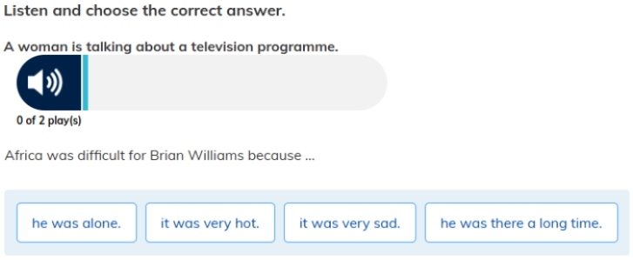

**บทสนทนา (Conversation)**

**A:** This is Petra Harris with a program announcement.

*(นี่คือเพตรา แฮร์ริส พร้อมประกาศรายการค่ะ)*

**A:** On Wednesday evening, we have a special program from Africa.

*(ในเย็นวันพุธ เรามีรายการพิเศษจากแอฟริกา)*

**A:** Brian Williams is a reporter, and he lived there with a group of elephants for six months.

*(ไบรอัน วิลเลียมส์ เป็นนักข่าว และเขาได้อาศัยอยู่ที่นั่นกับฝูงช้างเป็นเวลาหกเดือน)*

**A:** This is his story.

*(นี่คือเรื่องราวของเขาค่ะ)*

**A:** There are some sad moments. For example, when Jemma, a baby elephant, dies.

*(มีช่วงเวลาที่น่าเศร้าอยู่บ้าง ตัวอย่างเช่น ตอนที่เจมม่า ลูกช้างตัวหนึ่งตาย)*

**A:** But there are happy moments too. We see the elephants in the water playing like children.

*(แต่ก็มีช่วงเวลาแห่งความสุขเช่นกัน เราจะได้เห็นช้างเล่นน้ำเหมือนเด็กๆ)*

**A:** It wasn't easy for Brian because the sun was very strong and sometimes, he didn't have water.

*(มันไม่ใช่เรื่องง่ายสำหรับไบรอัน เพราะแดดแรงมากและบางครั้งเขาก็ไม่มีน้ำดื่ม)*

**A:** He had a lot of help from the African people.

*(เขาได้รับความช่วยเหลือมากมายจากคนแอฟริกัน)*

**A:** One man, Charlie, was with him all the time and is now his best friend.

*(ชายคนหนึ่งชื่อชาร์ลี อยู่กับเขาตลอดเวลาและตอนนี้กลายเป็นเพื่อนที่ดีที่สุดของเขา)*

**A:** So don't miss this program. Everyone who loves animals will enjoy it.

*(ดังนั้นอย่าพลาดรายการนี้นะคะ ทุกคนที่รักสัตว์จะต้องชอบแน่นอน)*

**A:** Wednesday evening, 8.30 on Channel 6.

*(เย็นวันพุธ เวลา 20:30 น. ทางช่อง 6 ค่ะ)*

**คำถาม (Question)**

Africa was difficult for Brian Williams because ... (แอฟริกาเป็นเรื่องยากสำหรับไบรอัน วิลเลียมส์ เพราะว่า...)

**ตัวเลือก (Choices)**

1. he was alone. (เขาอยู่คนเดียว)
2. it was very hot. (มันร้อนมาก)
3. it was very sad. (มันน่าเศร้ามาก)
4. he was there a long time. (เขาอยู่ที่นั่นเป็นเวลานาน)

**คำตอบและเหตุผล (Answer & Explanation)**

**คำตอบที่ถูกต้อง:** 2. it was very hot. (มันร้อนมาก)

**เหตุผล:** ในบทสนทนาได้กล่าวถึงความยากลำบากของไบรอันไว้ว่า "**The sun was very strong** and sometimes he didn't have water." (แดดแรงมากและบางครั้งเขาก็ไม่มีน้ำดื่ม) ซึ่งประโยค "The sun was very strong" (แดดแรงมาก) มีความหมายโดยตรงว่าอากาศร้อนจัดนั่นเอง

รูปภาพประกอบด้วย ข้อความ, ภาพหน้าจอ, ตัวอักษร

เนื้อหาที่สร้างโดย AI อาจไม่ถูกต้อง

**Woman:** Welcome to the class. Now, I know you haven't done this before, and some of you are a bit worried about it. So I just want to explain what we're going to do today. You might actually find you're quite good at this, especially if you've been going to Mrs. White's dance class. Some of it's quite similar to dancing. But for this class, you need to have plenty of space around you, because you'll need to make much larger movements. So then, we're going to begin by warming up. I want you to move and stretch your legs and arms in time with the music. You'll need to spread out a bit more than that, just so you don't hurt each other. This might seem a bit easy, but it's just to warm up, and we'll be doing some harder things later. Skipping with ropes, team games, which will mean running around a bit, things like that. Oh, and don't worry about being next to someone you know. In fact, it's a good idea to stand by someone you don't know. You can make new friends that way. Right then. Everybody ready? Just do the same as me. OK? Off we go. (ยินดีต้อนรับสู่คลาสเรียนนะจ๊ะ เอาล่ะ ครูรู้ว่าพวกเธอไม่เคยทำแบบนี้มาก่อน และบางคนก็อาจจะกังวลนิดหน่อย งั้นครูขออธิบายก่อนว่าวันนี้เราจะทำอะไรกัน พวกเธออาจจะพบว่าตัวเองเก่งเรื่องนี้ก็ได้นะ โดยเฉพาะถ้าใครเคยไปเรียนเต้นกับคุณครูไวท์มาก่อน บางส่วนมันก็ค่อนข้างคล้ายกับการเต้นเลย แต่สำหรับคลาสนี้ พวกเธอต้องมีพื้นที่รอบๆ ตัวเยอะๆ เพราะเราจะต้องเคลื่อนไหวร่างกายแบบกว้างๆ งั้นเรามาเริ่มจากการวอร์มอัพกันก่อนเลย ครูอยากให้ทุกคนขยับและยืดเส้นยืดสายแขนขากันตามจังหวะเพลง พวกเธอต้องกระจายตัวออกไปอีกหน่อยนะ จะได้ไม่ไปทำร้ายกัน นี่อาจจะดูง่ายไปหน่อย แต่มันเป็นแค่การวอร์มอัพ เดี๋ยวเราจะทำอะไรที่ยากขึ้นทีหลัง ทั้งกระโดดเชือก เกมทีม ซึ่งจะต้องวิ่งไปมา อะไรทำนองนั้น อ้อ แล้วก็ไม่ต้องกังวลว่าจะต้องอยู่ข้างๆ คนที่รู้จักนะ จริงๆ แล้วการไปยืนข้างๆ คนที่ไม่รู้จักก็เป็นความคิดที่ดีเลยล่ะ จะได้หาเพื่อนใหม่ไง เอาล่ะ ทุกคนพร้อมนะ? แค่ทำตามครูก็พอ โอเค? เริ่มกันเลย!)

**คำถาม (Question)**

What do we know about the children? (เรารู้อะไรเกี่ยวกับเด็กๆ บ้าง)

**ตัวเลือก (Choices)**

1. They're having their first lesson. (พวกเขากำลังเรียนเป็นครั้งแรก)
2. They don't want to do the lesson. (พวกเขาไม่ต้องการเรียน)
3. They're worried about getting hurt. (พวกเขากังวลว่าจะได้รับบาดเจ็บ)
4. They want to make some new friends. (พวกเขาต้องการหาเพื่อนใหม่)

**คำตอบและเหตุผล (Answer & Explanation)**

**คำตอบที่ถูกต้อง:** 1. They're having their first lesson. (พวกเขากำลังเรียนเป็นครั้งแรก)

**เหตุผล:** คุณครูได้กล่าวในตอนต้นของบทสนทนาอย่างชัดเจนว่า "**I know you haven't done this before**" (ครูรู้ว่าพวกเธอไม่เคยทำแบบนี้มาก่อน) ซึ่งบ่งบอกว่านี่เป็นบทเรียนหรือกิจกรรมครั้งแรกสำหรับเด็กๆ กลุ่มนี้